

# 11.08-11.11 国际电子元器件、材料及生产设备展 慕尼黑

# 欧洲及世界上规模最大、影响最广的电子元器件专业博览会

# [www.electronica.de](http://www.electronica.de)

# http://www.rossmax.com/images/events/Medica_Logo.jpg

# 10.14-10.17 国际医疗器械展 杜塞尔多夫

# 世界最大最权威的医院及医疗设备、用品专业展览会

# [www.medica.de](http://www.medica.de)

# http://www.euro-tier.cn/skin/images/logo_eurotier_2013_en.png

# 11.15-11.18 国际畜牧业展 汉诺威

# 全世界最大的畜牧业展会

www.eurotier.com

# http://www.tradefairdates.com/logos/energydecentral_logo_9027.jpg

# 11.15-11.18 国际生物质能源展 汉诺威

# 与国际畜牧业展同步举行

# [www.energy-decentral.com](http://www.energy-decentral.com)

# 查看完整尺寸的图片

# 11.26-12.04 国际改装车及配件展 艾森

# 欧洲最大改装车博览会

[www.essen-motorshow.de](http://www.essen-motorshow.de)

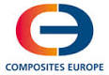

11.29-12.01 国际复合材料展 杜塞尔多夫

欧洲和世界上最具影响力的复合材料专业展会之一

[www.composites-europe.com](http://www.composites-europe.com)

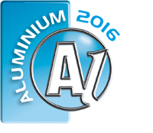

11.29-12.01 国际铝工业展 杜塞尔多夫

全球领先的铝工业盛会

[www.aluminium-messe.com](http://www.aluminium-messe.com)

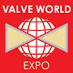

11.29-12.01 国际阀门设备展 杜塞尔多夫

世界上主要的阀门设备贸易展览会

www.valveworldexpo.com